文件编号： | DEV-UA-PS-01
建立日期： | 2018-02-24
当前版本： | V2.0.0
文件状态： | 发布

版权声明和保密须知
本文件中出现的任何文字叙述、文档格式、插图、照片、方法、过程等内容，除另有特别注明，版权均属浙江中测新图地理信息技术有限公司所有，受到有关产权及版权法保护。任何单位和个人未经浙江中测新图地理信息技术有限公司的书面授权许可，不得复制或引用本文件的任何片断，无论通过电子形式或非电子形式。
Copyright © 2018 浙江中测新图地理信息技术有限公司 版权所有

CMMI过程体系文件
用户验收过程

版本修订记录
版本号 | 版本日期 | 修订者 | 修订状态 | 修订内容
0.0.1 | 2018-02-24 | 王松 | A | 创建初始版本
0.0.2 | 2018-02-28 | 王松 | 王松 | 细化“项目验收”活动；增加“客户满意度调查”活动
1.0.0 | 2018-03-15 | 王松
1.0.1 | 2021-05-28 | 王松 | M | 修改流程产出物：验收测试计划、测试报告
2.0.0 | 2021-05-06 | 王松 | M | 根据CMMI-DEV2.0 修改相关内容
修订状态：A – 增加 M – 修改 D – 删除 R – 发布

用户验收过程

过程综述
目 的 | 建立有效的、规范的软件验收流程，确保用户验收过程的顺序进行，并提高客户的满意度。
适用范围 | 适用于本公司的所有软件项目。
角色职责 | - 项目经理 | - 提交《软件产品放行表》、《验收申请单》，进行验收准备工作。  - 负责与客户沟通协调，确定验收方式、时间等。  - 编制里程碑报告，组织召开里程碑会议。  - 发起客户满意度调查活动，汇总满意度调查问卷。
角色职责 | - 项目成员 | - 配合项目经理执行项目验收准备工作  - 待交付产品现场安装部署。  - 处理项目验收过程中的问题
角色职责 | - 项目级CM | - 参加里程碑会议。  - 产品打包清单检测工作。
角色职责 | - 客户代表 | - 组织验收测试。  - 完成客户满意度调查问卷。  - 签署验收报告。
角色职责 | - 部门经理 | - 产品上线发布审批。  - 参加里程碑会议。
角色职责 | - 项目级QA | - 参加里程碑会议。  - 对验收过程进行监督，保证验收过程符合本过程规定
入口准则 | - 系统测试活动已完成。  - 《系统测试报告》通过评审。
出口准则 | - 验收测试过程中发现的缺陷都得到了解决。  - 产品满足用户需求，且得到了用户的认可。  - 《验收报告》已完成，且双方均签字认可。
输 入 | - 项目实施计划  - 用户使用手册、系统部署手册等支持类文档  - 待验收的产品
输 出 | - 软件产品放行表（来自：验收准备表-软件产品放行表）  - 验收申请单（来自：验收准备表-验收申请单）  - 产品打包清单（来自：验收准备表-产品打包清单）  - 产品安装记录表（可选）  - 培训相关记录（可选）  - 产品交付清单  - 验收测试问题清单  - 验收报告  - 客户满意度调查问卷（来自：客户满满意度调查表-客户满意度调查问卷）  - 客户满意度调查汇总表（来自：客户满意度调查表-客户满意度调查汇总表）  - 验收测试计划  - 验收测试报告

活动图

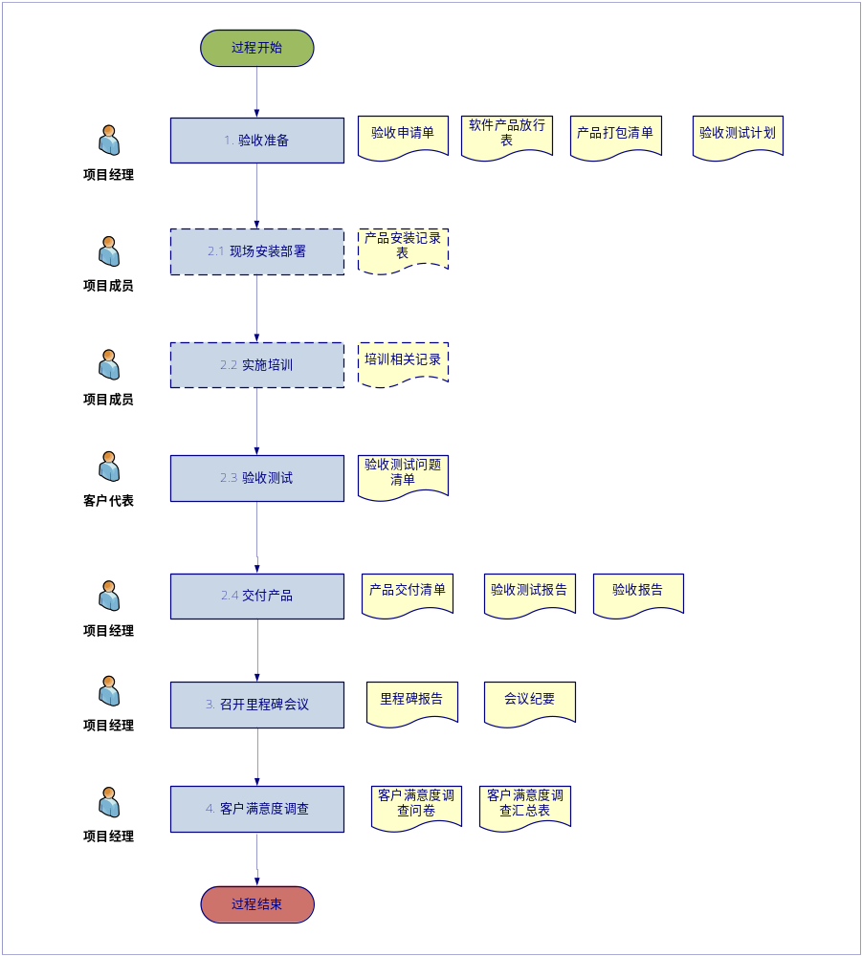

活动描述

№ | 步骤 | 执行人 | 参与人 | 描 述 | Wiki标记
 | 验收准备
 | - 提交验收申请 | 项目经理 | 客户代表 | 系统测试完成之后，项目经理与客户代表进行沟通协商，确定项目验收的过程、时间等，项目经理填写《验收申请单》、《软件产品放行表》提交部门经理处。
 | - 审批验收申请 | 部门经理 | 项目经理 | 部门经理对项目的整体情况进行调研，对《验收申请单》、《软件产品放行表》进行审批，并将审批结果告诉项目经理。
 | - 准备待交付产品 | 项目级CM | 项目经理  项目成员 | 验收申请审批通过后，项目经理编写《验收测试计划》，并根据《项目实施计划》中的待交付的工作产品情况，填写《产品打包清单》，并提交项目级CM进行检查，主要检查打包清单中的描述内容是否与配置库保持一致。  《产品打包清单》检查通过后，项目经理指定项目成员，根据《产品打包清单》中的描述，对待交付产品进行打包工作，例如：制定光盘、装订文档。 | PI:SP3.1  VAL:SP1.1
 | 项目验收
 | - 现场安装部署 | 项目成员 |  | 项目成员按照《系统部署手册》等支持文档，在客户方的环境上安装配置产品，并记录安装过程及结果到《产品安装记录表》中。  说明：在客户的生产或准生产环境上进行安装配置等工作，必须事先经过客户方的允许与授权。 | PI:SP3.2  VAL:SP1.2
 | - 实施培训 | 项目成员 |  | 按照合同或客户要求提供培训时，项目成员需要准备培训材料，包括但不限于《用户使用手册》等文档，以达到良好的培训效果。培训结束后，要及时获取客户培训评价、满意度调查等信息。 | VAL:GP2.5
 | - 验收测试 | 客户代表 | 项目经理  项目成员 | 待验收测试环境部署完毕后，客户代表组织相关人员对产品进行测试，若发现问题则填写《验收测试问题清单》，并反馈给项目经理，项目经理组织项目成员对问题进行分析处理，以达到客户方的要求。 | PI:SP3.3  VAL:SP2.2
 | - 交付产品 | 项目经理 | 客户代表  项目级CM | 验收测试结束后，并且发现的问题都得已解决，项目经理填写并打印《产品交付清单》，提交给客户代表进行验收工作，并签字确认。  项目经理根据验收的执行情况，填写《验收测试报告》、《验收报告》，并提交给客户代表签字确认。 | PI:SP3.4
 | 召开里程碑会议 | 项目经理 | 部门经理  项目成员 | 项目经理在里程碑任务完成时，编写《里程碑报告》，并组织召开里程碑会议，对用户验收过程进行总结分析，形成《会议纪要》。 | VER:GP2.8  PI:SP3.3
 | 客户满意度调查 | 项目经理 | 客户代表 | 项目经理通过邮件或其他形式将《客户满意度调查表》发送给客户代表，待客户完成调查后，汇总分析客户满意度并填写《客户满意度汇总表》。
工作指引 |  | - 无
裁剪指南 |  | - 若交付的产品不需要安装部署，活动2.1部署环境可裁减，相应的《产品安装记录表》可裁减。  - 若客户不需要培训，活动3.1实施培训可裁减。
度量指标 |  | - 用户验收测试过程中，发现的缺陷个数。  - 验收过程的各环节所花费的工作量。
工具技术 |  | - MS Office 2007

